EDUCAÇÃO INFANTIL, ENSINO FUNDAMENTAL
ANOS INICIAIS E FINAIS E ENSINO MÉDIO
Componente curricular: Geografia DATA: ________/03/2020
Docente: Luciana Nonato
Discente: ___________________________________________________________________________________________
ANO: 9° ano TURMA: A

“Aqui tem Gente Formando, Ensinando
e Educando Com Carinho e Competência”
www.escolatropicalia.com.br
E-mail: contato@escolatropicalia.com.br
Telefone: (74) 3534-2905

ATIVIDADES EXTRACLASSE

1 – SOCIEDADE E GLOBALIZAÇÃO

Globalização - O Delírio Do Dragão
Tribo de Jah
Globalização é a nova onda
O império do capital em ação
Fazendo sua rotineira ronda
No gueto não há nada de novo
Além do sufoco que nunca é pouco
Além do medo e do desemprego, da violência e da impaciência
De quem partiu para o desespero numa ida sem volta
Além da revolta de quem vive as voltas
Com a exploração e a humilhação de um sistema impiedoso
Nada de novo
Além da pobreza e da tristeza de quem se sente traído e esquecido
Ao ver os filhos subnutridos sem educação
Crescendo ao lado de esgotos, banidos a contragosto pela sociedade
Declarados bandidos sem identidade
Que serão reprimidos em sumária execução
Sem nenhuma apelação
Não há nada de novo entre a terra e o céu
Nada de novo
Senão o velho dragão e seu tenebroso véu de destruição e fogo
Sugando sangue…
Proposta para a atividade 1
Leia com atenção a letra de música e responda as questões abaixo.
a) Quais os efeitos da globalização a letra da música aborda?
b) Cite outros efeitos da globalização.
c) É possível perceber os efeitos citado na letra de música no lugar onde você vive?
Agora é com você, acesse o link https://youtu.be/MFObNga7aug, escolha uma música e elabore uma paródia, apontando os principais efeitos positivos e negativos da globalização.

2 – DINÂMICA POPULACIONAL E GLOBALIZAÇÃO

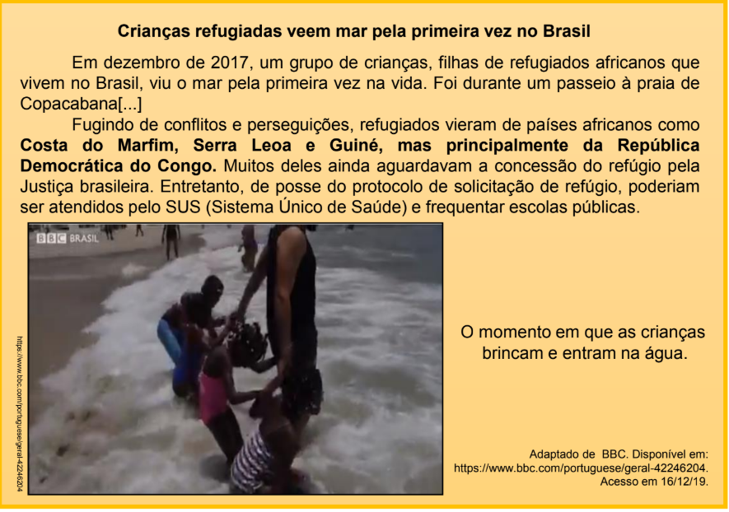
Proposta para a atividade 2
Com base na leitura, responda em seu caderno:
a) Segundo a reportagem, de quais países as crianças migraram com seus pais?
b) Quais são as principais causas destes fluxos migratórios?
c) Geralmente, no Rio de Janeiro, estas pessoas passam a morar em comunidades ou em bairros periféricos. Por quê?
d) Leia o texto, analisando o gráfico e a imagem. A partir das perguntas feitas, com suas palavras, faça, em seu caderno, um resumo do que entendeu em seu caderno.
Quantas pessoas tentam cruzar a fronteira ilegalmente?
Entre 2017 e 2018, as detenções (número de pessoas presas pelas autoridades, na fronteira entre o México e os EUA) aumentaram em cerca de 100 mil e os pedidos de asilo aumentaram em cerca de 16 mil, um crescimento de 43%. Entre os grupos, havia um número crescente de famílias fugindo da violência na América Central e se entregando às autoridades dos EUA, na fronteira. Muitos disseram às autoridades que temem voltar aos seus países de origem. Quais são os principais motivos para os pedidos de asilo?
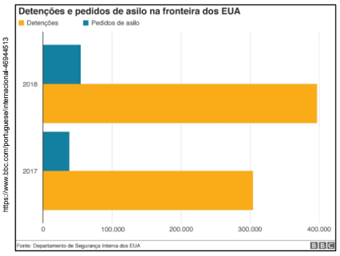
A maioria dos migrantes entra pela fronteira do México?
A entrada de migrantes nos EUA não se limita à fronteira com o México. Em 2017, por exemplo, houve 3 027 apreensões de migrantes ilegais na fronteira com o Canadá e outras 3 588 nas faixas litorâneas dos Estados Unidos. Embora a migração na fronteira do México ocupe as manchetes, a maior parte das pessoas, que vivem ilegalmente nos Estados Unidos, entrou legalmente no país, mas permaneceu lá após o visto expirar. Os canadenses compõem a maior parte desses imigrantes ilegais, seguidos pelos mexicanos. Por que a construção do muro EUA-México gerou muita polêmica? https://www.bbc.com/portuguese/internacional-46944513
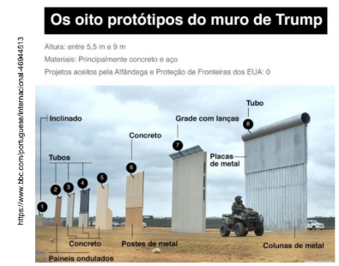

e) “Fuga de cérebros”. Defina este tipo de migração.

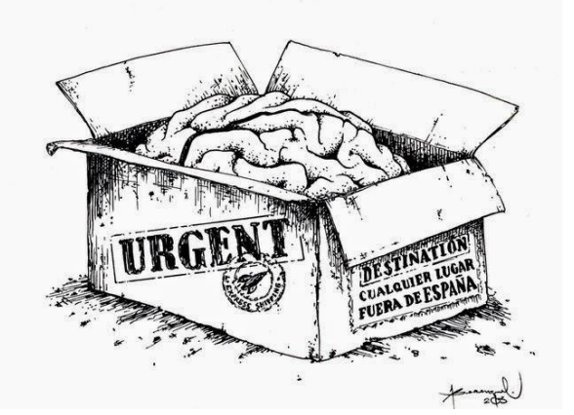
________________________________________________________________________________________________________________________________________________________________________________________________________________________________________________________________________________________________________________________
Observe a imagem.

f) Faça, leitura da página 392 do livro de geografia e explique que vem a ser etnocentrismo e Xenofobia.
______________________________________________________________________________________________________________________________________________________________________________________________________________________________________________________________________________________________________________________________________________________________________________________________________
BONS ESTUDOS!

